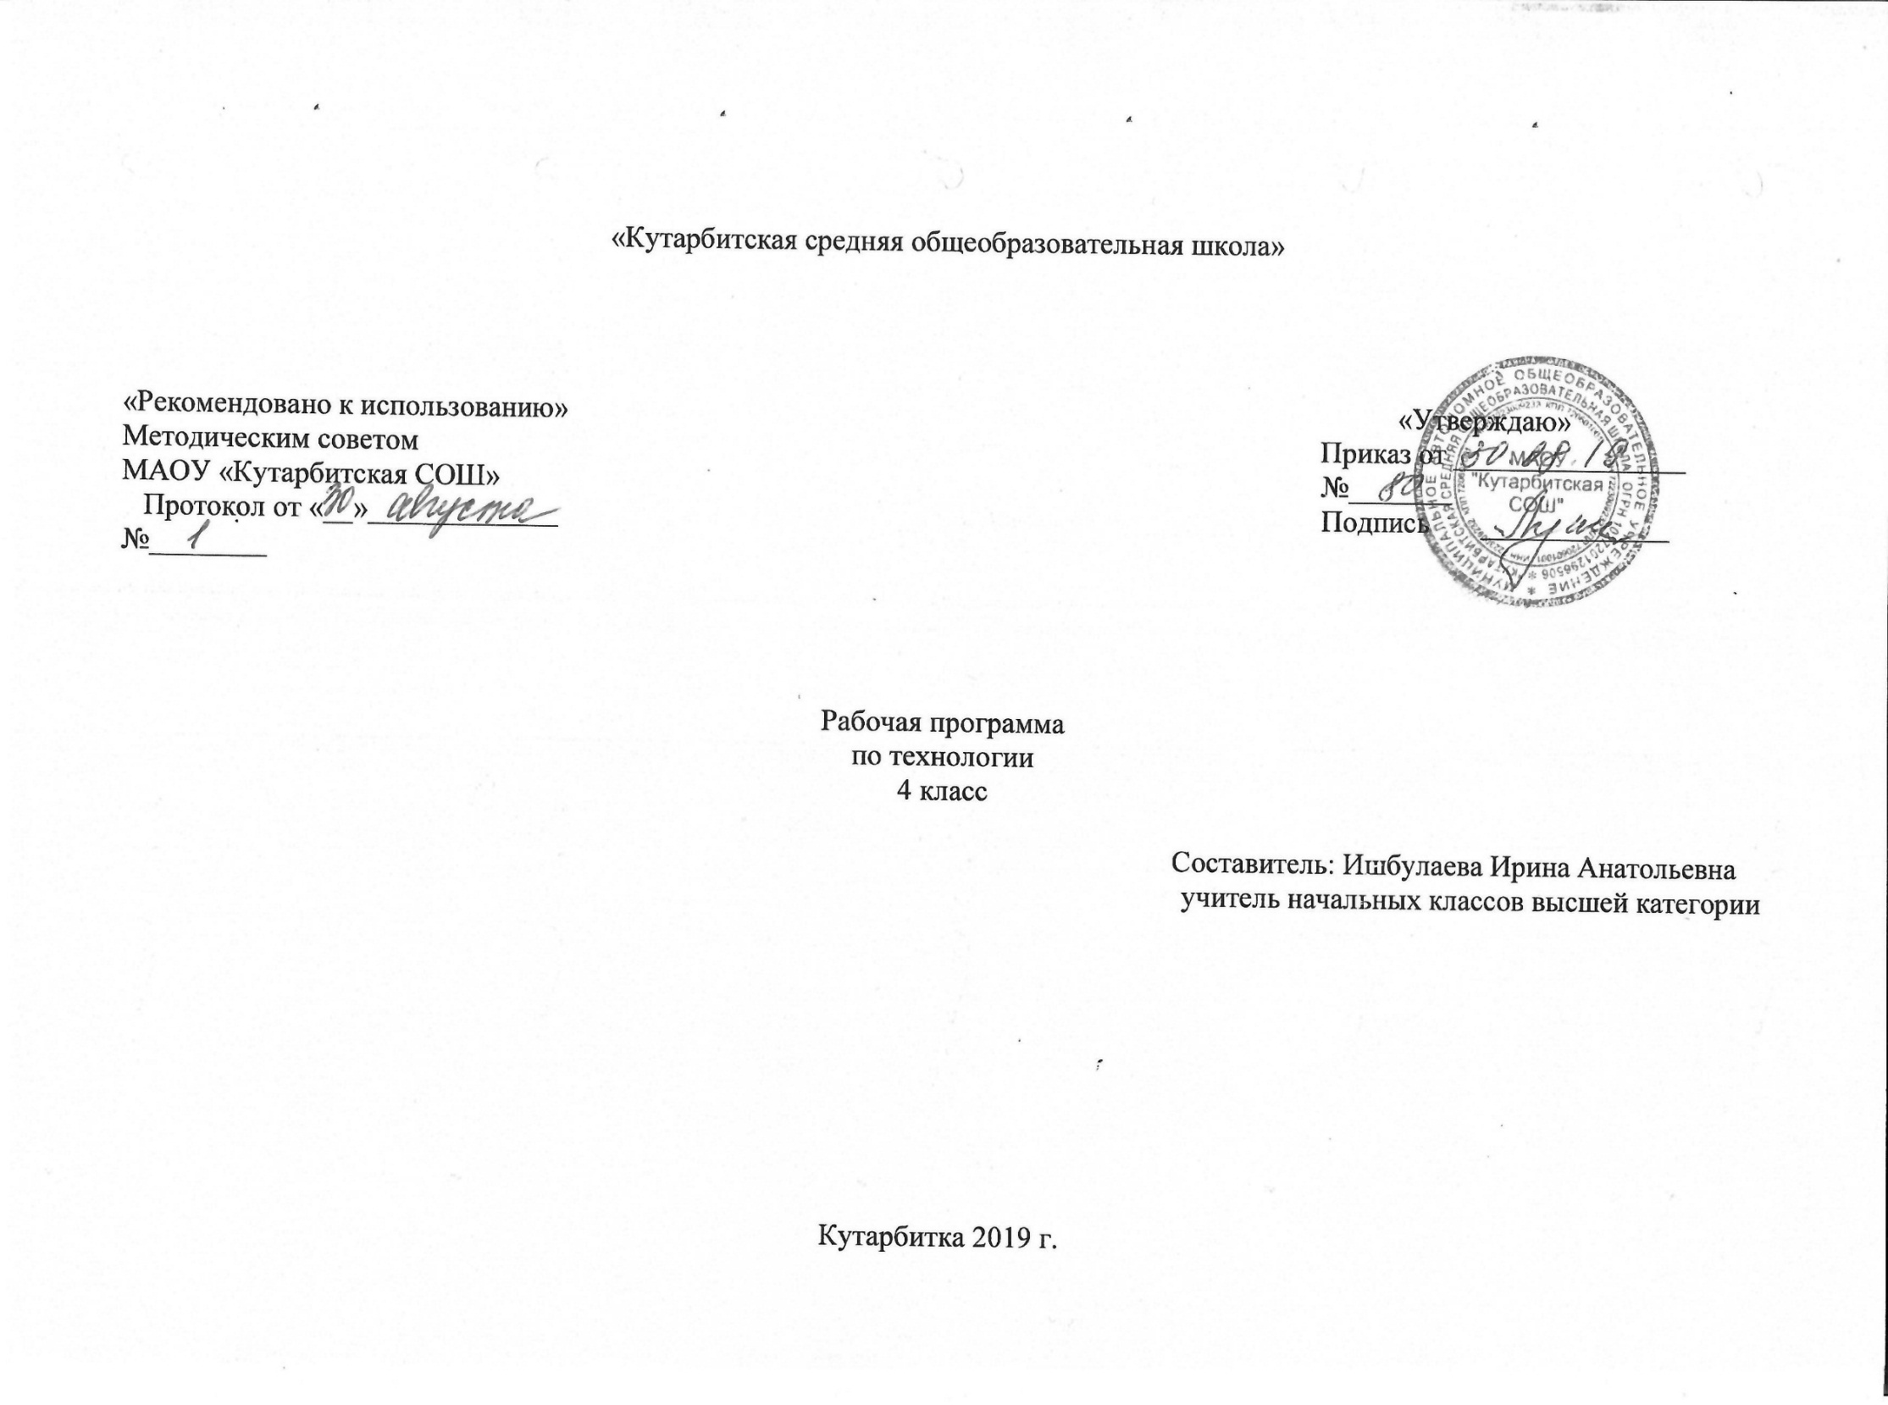

1. **Планируемые результаты учебного предмета, курса**

**Выпускник научится:**

• составлять сообщения о современных профессиях (в том числе профессиях своих родителей), связанных с автоматизированным трудом (с учетом региональных особенностей), и описывать их особенности;

• организовывать рабочее место в зависимости от вида работы, распределять рабочее время;

• отбирать и анализировать информацию из учебника и других дидактических материалов, использовать ее в организации

работы;

• осуществлять контроль и корректировку хода работы;

• выполнять социальные роли (председатель заседания школьного клуба, консультант, экспериментатор и т. д.);

• выполнять доступные действия по самообслуживанию (декоративное оформление культурно-бытовой среды, ремонт

одежды и книг);

• отбирать предложенные материалы для изделий по декоративно-художественным и конструктивным свойствам

в соответствии с поставленной задачей;

• применять приемы рациональной и безопасной работы ручными инструментами: чертежными (циркуль), режущими (ножницы, макетный нож);

• размечать бумагу и картон циркулем;

• отбирать и выполнять в зависимости от свойств освоенных

материалов оптимальные и доступные технологические приемы

их ручной обработки;

• изготавливать объемные изделия по простейшим чертежам, эскизам;

• анализировать конструкцию изделия: определять взаимное

расположение деталей, виды их соединений;

• рассказывать о назначении инструментальных программ, называемых текстовыми редакторами;

• использовать правила оформления текста (заголовок, абзац, отступ «красная строка»); знать цели работы с принтером как с техническим устройством;

• работать с текстом и изображением, представленным в компьютере;

• использовать возможности оформления текста рисунками, таблицами, схемами;

• использовать возможности поиска информации с помощью

программных средств;

• соблюдать безопасные приемы труда при работе на компьютере;

• включать и выключать дополнительные устройства (принтер, сканер), подключаемые к компьютеру;

• использовать элементарные приемы клавиатурного письма;

• использовать элементарные приемы работы с документом с помощью простейшего текстового редактора (сохранять и открывать документ, выводить документ на печать);

• осуществлять поиск, преобразование, хранение и применение информации (в том числе с использованием компьютера)

для решения различных задач;

• решать учебные и практические задачи с использованием компьютерных программ;

• подключать к компьютеру дополнительные устройства;

• осуществлять поиск информации в электронных изданиях: словарях, справочниках, энциклопедиях;

• соблюдать правила личной гигиены и использования безопасных приемов работы со средствами информационных и коммуникационных технологий.

**Выпускник получит возможность научиться:**

• *понимать особенность проектной деятельности и осуществлять ее, разрабатывать замысел, искать пути его реализации, воплощать его в продукте, демонстрировать готовый продукт;*

*• отбирать и выстраивать оптимальную технологическую последовательность реализации собственного или предложенного учителем замысла;*

*• прогнозировать конечный практический результат и самостоятельно комбинировать художественные технологии в соответствии с конструктивной или декоративно-художественной задачей;*

*• осуществлять ввод информации в компьютер с клавиатуры.*

**Личностными результатами**изучения технологии в начальной школе являются воспитание и развитие социально и личностно значимых качеств, индивидуально-личностных позиций, ценностных установок, раскрывающих отношение к труду, систему норм и правил межличностного общения, обеспечивающую успешность совместной деятельности.

**Метапредметные результаты**изучения технологии в начальной школе проявляются в освоении учащимися универсальных способов деятельности, применяемых как в рамках образовательного процесса, так и в реальных жизненных ситуациях.

1. **Содержание учебного предмета**

**Бумага и картон -17 ч**

Виды бумаги, используемые на уроках, и их свойства: крепированная (цветная, тонкая, мягкая, рыхлая, эластичная), бархатная (цветная, шероховатая, матовая, толстая, плотная, жесткая, двухслойная). Выбор бумаги и картона для изделий по их декоративно-художественным и конструктивным свойствам в соответствии с поставленной задачей.

**Текстильные материалы – 5 ч**

Направление нитей тканей: долевое и поперечное.сопоставление тканей по переплетению нитей.

Приемы работы с текстильными материалами: сметывание текстильных деталей швом «вперед иголку», сшивание деталей швом «ручная строчка», «потайным», обработка края ткани петельным швом, вышивка простым крестом, оформление лоскутками, аппликацией, пришивание заплатки.

**Металлы –5 ч**

Практическое применение фольги и проволоки в жизни. Выбор проволоки для изделия с учетом ее свойств: упругости, гибкости, толщины. Металлы, используемые в виде вторичного сырья: жестяные баночки.

Инструменты для обработки фольги: ножницы, пустой стержень от шариковой ручки, кисточка с тонкой ручкой.

Приемы работы с металлами: разметка по шаблону, разрезание ножницами, тиснение фольги, скручивание проволоки спиралью, оклеивание жестяной баночки шпагатом.

Практические работы: изготовление вазы для осеннего букета, спортивных значков из фольги, каркасных моделей из проволоки.

**Пластмассы**. - 3ч

Практическое применение пластмасс в жизни.

Пластмассы, используемые в виде вторичного сырья: пластиковые емкости, упаковочная тара из пенопласта. Наблюдения и опыты за технологическими свойствами пенопласта.

Инструменты и приспособления для обработки пенопласта: ножницы, нож макетный, шило, кисть для клея и окрашивания, дощечка для выполнения работ с макетным ножом. Приемы безопасного использования макетного ножа.

Приемы работы с пенопластом: разметка на глаз и по шаблону, резание ножницами и макетным ножом, склеивание деталей за всю поверхность, тиснение, шлифование наждачной бумагой, оформление аппликацией, окрашивание.

Практические работы: изготовление подставок из пластиковых емкостей, новогодних подвесок и игрушек-сувениров из пенопласта.

**Лепка (4ч).** Фигурки из глины или пластической массы. Лепка декоративного рельефа

1. **Тематическое планирование с указанием часов, отводимых на освоение каждой темы**

|  |  |  |  |
| --- | --- | --- | --- |
| **№**  **п\п** | **Название раздела** | **Тема** | **Количество часов** |
| 1 | **Бумага и картон** |  | **17ч** |
|  |  | Ваза для осеннего букета. Приемы: оклеивание основы | **1** |
|  |  | Головоломка | **1** |
|  |  | Реставрация книг | **1** |
|  |  | Новогодние маски | **1** |
|  |  | Новогодние объемные игрушки | **1** |
|  |  | Новогодние фонарики | **1** |
|  |  | Новогодние подвески | **1** |
|  |  | Игрушки – гармошки | **1** |
|  |  | Бусы из бумаги в технике оригами | **1** |
|  |  | Забавные игрушки из бумаги | **1** |
|  |  | Декоративное панно. | **1** |
|  |  | Декоративное панно. | **1** |
|  |  | Декоративное панно. | **1** |
|  |  | Декоративное панно. | **1** |
|  |  | Забавные игрушки из бумаги | **1** |
|  |  | Забавные игрушки из бумаги | **1** |
| 2 | **Текстильные материалы** |  | **5 ч** |
|  |  | Футляр для телефона | **1** |
|  |  | Кукла – марионетка Анишит Йокоповна | **1** |
|  |  | Веселые лягушата | **1** |
|  |  | Разновидности швов | **1** |
|  |  | Разновидности швов | **1** |
| 3 | **Металлы** |  | **5 ч** |
|  |  | Олимпийский символ | **1** |
|  |  | Олимпийский символ | **1** |
|  |  | Спортивный значок. | **1** |
|  |  | Спортивный значок. | **1** |
|  |  | Разнообразие швов | **1** |
| 4 | **Пластмассы** |  | **3 ч** |
|  |  | Брелок из проволоки | **1** |
|  |  | Подставка из пластиковых емкостей | **1** |
| 6 | **Лепка** |  | **4ч** |
|  |  | Фигурки из глины или пластической массы. | **1** |
|  |  | Лепка декоративного рельефа. | **1** |
|  |  | Фигурки из глины или пластической массы | **1** |
|  |  | Фигурки из глины или пластической массы | **1** |
| 6 |  | **Итого** | **34ч.** |